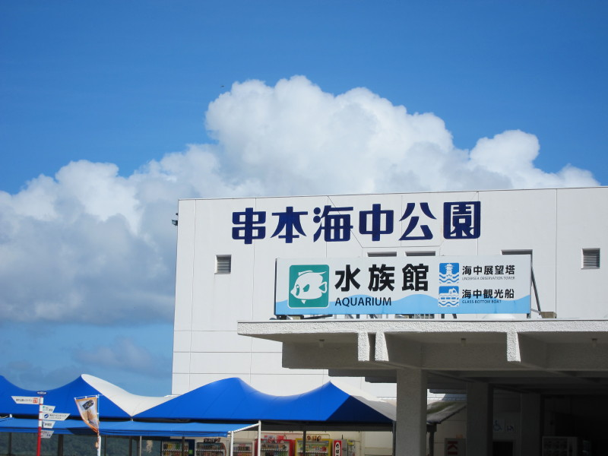
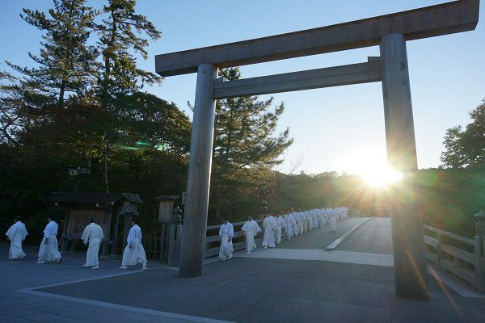
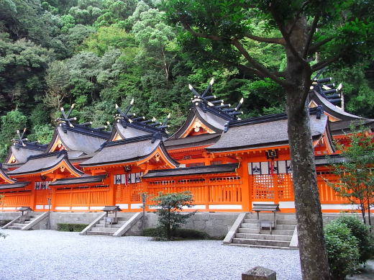
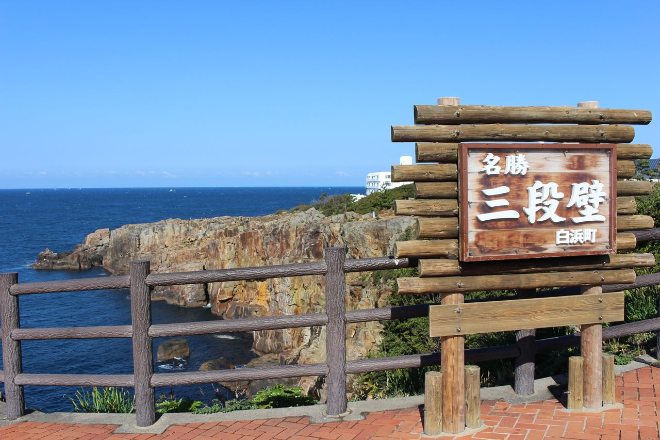

航空公司 | 去程航班 | 起飛時間 | 抵達時間 | 回程航班 | 起飛時間 | 抵達時間
國泰航空 | CX564 | 11:00 | 14:50 | CX565 | 16:20 | 18:20
國際段參考航班：以下為本行程預定的航班時間，實際航班以團體確認的航班編號與飛行時間為準。
◎飯店介紹:
【勝浦浦島飯店】★★★讓您享受一島一飯店★★★
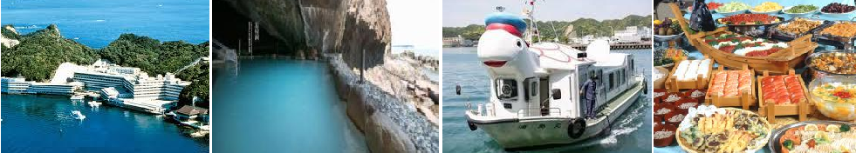
搭乘造型可愛的小渡輪，來到波光寧靜、風景優美的勝浦溫泉浦島飯店，晚上於此享用豐富美味的海鮮自助晚宴或日式懷石料理。享用完後小憩一下，可別忘了親身體驗日本濃郁的泡湯文化，浸泡在聞名的大洞窟溫泉「忘歸洞」、「玄武洞」等著名的泡湯館之中，與寬廣無邊的太平洋遙望，享受難得的閒情逸致，或可至露天風呂中體驗青空下天人合一的自然洗禮。
◎行程特色:
【南紀】就是含蓋和歌山縣及三重縣，位於關西大阪及近畿地區之南方，因瀕臨太平洋海岸線，故漁業特別發達，漁獲量於全國佔有重要的地位、黑潮魚市場與東京築地魚市齊名。海岸線上有許許多多因海浪長期的沖刷拍打下所形成各式奇岩怪石特殊自然景觀、如千疊敷、橋杭岩、二見浦夫婦岩等都是和歌山縣、三重縣百選的絕佳景點去處。又因海洋性氣候之影響，溫暖、潮濕、雨量多，故柑桔、柿子等水果亦為本地有名之農產品，紀州梅生產量全國第一也是最有名的，柿子及水蜜桃全國第二。此外濃厚的信仰，加上地形、險惡交通不便，熊野三山、伊勢神宮等，以及遍佈於高山、海濱各地之神社、神宮、古道秘境，均是古代參拜修行必經之地。
【和歌山縣】位於日本最大的半島－紀伊半島之西部，面積約4700平方公里，人口110萬人，600km綿延的海岸線、翠綠的山林及溫暖的氣候，成為這裡豐富的自然資源，自古林木豐茂，林業、建材、家俱等木製業興盛而被稱為「木之國」，果樹栽培盛行；太平洋更帶來豐沛的漁產。除了自然豪放的海岸風光之外，相傳有古代神明居住成為信仰中心的熊野三山、九世紀初高僧空海所開創的高野山、日本著名的童話故事浦島太郎等，都是以和歌山縣為背景，增添了濃厚神話與信仰色彩，此外南紀白濱等地的溫泉更是觀光客的最愛，您可不容錯過喔。
★【那智瀑布】參觀那智四十八瀑布之一，有日本第一瀑布美譽之－，它高 133米、寬 13米，每
秒流水量達1噸，氣勢磅礡。雄壯的瀑布從深奧的原始林中洶湧而下，壯觀的美景呈現於您的面前，
真不愧是日本落差最大的瀑布。
★深入海底6.3公尺的海中展望台【串本海中公園】觀賞五顏六色海底奇觀。
★【三段壁】其突起海面50 60米高垂直陡峭的懸崖絕壁，特別搭乘電梯深入36米下的洞窟細看
究竟，或走到崖邊觀賞澎湃浪花飛濺的雄偉岸然壯觀。
行程內容:
第一天 台北→大阪(關西機場)→和歌山城~紅葉溪庭園→飯店
今天集合於桃園中正機場的團體櫃台，由專人辦理登機手續後，搭乘豪華客機飛往日本大城－〔大阪〕關西空港接著前往
【和歌山城】天守閣的白牆矗立於綠意盎然的虎伏山上，展現御三家的威嚴。和歌山城是天正13年（1585）豐臣秀吉平定紀州後令其弟秀長所建，負責建造的是築城名人藤堂高虎，他建了本丸及一之丸殿。該城首先由秀長的「城代」（守城者）桑山重晴統理，到了慶長5年（1600），在關之原戰役立下戰功的淺野幸長入城。元和5年（1619），德川家康第10子賴宣入城，成為紀州55萬5千石之城，與水戶、尾張並列為德川御三家之一，見證悠久的歷史。
早餐：X | 午餐：機上美食 | 晚餐：飯店內自助餐或飯店內會席料理
住宿：紀州南部皇家飯店或同級
第二天 飯店→圓月島→千疊敷→三段壁(搭乘海邊電梯)→toretore市場→串本海中公園→橋杭岩→勝浦溫泉→飯店
【圓月島】白濱的象徵位於臨海浦海面，東西長35公尺，南北寬130公尺，高25公尺，彷彿像飄浮在海上的一葉小舟。平坦的岩礁中央有一個圓形的海蝕洞故此得名。春秋之季可從海蝕洞觀望日落。隨後前往溫泉飯店休息。
【千疊敷】一塊伸入太平洋海域的巨大岩石表面，退潮時呈露部份面積大於千張榻榻米之總和，〝千疊敷〞（鋪席千張之意）的名稱即由此而得，是十分值得您一看的天然美景。
【三段壁】突起海面50、60米高垂直陡峭的懸崖絕壁，呈階梯狀直落而下，特別搭乘電梯 深入36米下的洞窟細看究竟；或走至崖邊觀賞澎湃浪花飛濺的雄偉岸然壯觀
【toretore市場】和歌山到處都有美味海鮮吃，但新鮮程度及選擇絕對是比不上とれとれ市場內售賣的各款海洋產品。雖說市場的規模不可跟東京築地相比，但貨色依然是多元化，濕貨區有日本各地以及海外的漁獲，乾貨區則有元魚貝乾物及酒類等，還有一個食物廣場，供應第一手新鮮海鮮料理。
【串本海中公園】海中有絢麗多彩的珊瑚礁及其寄生海生物悠遊其中，經過一條堪稱日本最大的海底觀賞隧道來到海中展望塔，這裏提供遊客尋訪串本海底水晶宮的奧秘。
【橋杭岩】弘法大師空海求菩薩相助造橋所在地，約有40多個大小不等巨石連立海中，宛如橋墩狀豎立在驚濤駭浪中。
早餐：飯店豐盛早餐 | 午餐：精美自助餐或  發放日幣1500自選餐 | 晚餐：飯店內會席料理或飯店內自助餐
住宿：勝浦溫泉飯店一島一飯店 或 串本皇家飯店 或 同級
第三天 飯店→世界遺產～熊野那智大社→號稱日本第一瀑布～那智瀑布→鬼之城→ 伊勢神宮→飯店
【那智大社】與熊野速玉大社、熊野本宮大社並列的熊野三山之一，信仰聖地。主殿建築格式獨特，被成為熊野風格，保管有國家重要文化財產的熊野權限曼陀羅、熊野那智大社文書等珍貴資料
【那智瀑布】高133m，寬13m，每秒流水量達1噸，氣勢磅礡。觀瀑最佳位置，在建於瀑布最下方的飛瀧神社，由此可上望瀑布宏偉景象及近聽隆隆流水聲，有興趣的還可進入神社參拜及一飲據稱能延年益壽的神水。
【鬼之城】鬼之城位於鬼城山山頂一帶，海拔約400公尺，周圍的石牆及土壘約2.8公里，為1300多年前的遺跡，此規模及構造號稱日本最高等級。城壁內外鋪有石板，唯有此處才能看到的日本古代山城。亦作為日本知名傳說《桃太郎》的舞台而聞名，地名也是源自於此。景觀絕佳，能夠將山脈與平原等盡收眼底，並設有建行路線。
【伊勢神宮】號稱日本8萬多神社之首，是日本神道的中心，曾經稱為伊勢大神宮，正式名稱為神宮，有人親切地稱做御伊勢(伊勢的暱稱)。伊勢神宮在日本是最重要的神社之一，和京都的平安神宮、東京的明治神宮並列為日本三大神宮，自古至今參拜者絡繹不絕，每年估計超過6百萬人前來參拜與參觀。伊勢神宮的殿宇離地很高，採用了通稱神明式的一種建築方式，是殿宇建築中最早的一種建築風格。伊勢神宮大約從西元前2年才開放內宮，是一座特殊的神社，禁止一般人民入內參拜，直到12世紀以後才一般開放，因此宮前的商店街區門前町進而繁榮發展，形成了一個特殊的商圈。伊勢神宮每年舉行「恒例祭」，每隔 20年舉行「式年遷宮」及「遷宮祭」，將舊殿的神儀移到新殿，這些儀式及祭典至今已流傳1,300多年，歷史十分悠久。內宮有五十鈴川，溪水相當的乾淨又冰涼，其中錦鯉悠游，涼風微徐，綠林成蔭，不用跋涉到高山上，就能擁有這樣的景色，日本成為觀光客的最愛。伊勢神宮内宮附近有個可以逛街的街道 「御蔭橫丁」(おかげ横丁)。因為這條街道完全是託參拜伊勢神宮內宮的觀光客的福而興起，因而得此名。
早餐：飯店豐盛早餐 | 午餐：日式風味套餐 | 晚餐：飯店內會席料理或飯店內自助餐
住宿：伊勢志摩皇家溫泉飯店 或QUINTESSA伊勢志摩飯店 或 同級
第四天 飯店→二見浦夫婦岩→安土桃山城→免稅店→心齋橋、道頓堀散策→飯店
【二見浦夫婦岩】位於二見浦東邊海中大小兩塊奇石狀似夫婦、靜靜立在海面上，便以連理繩結之，宛如一對恩愛的夫婦；夫婦岩意如其名，象徵結緣、夫婦好和。續往伊勢志摩國家公園是包含以「伊勢參拜」聞名的伊勢神宮之神域和宮域林、志摩半島暨伊勢灣口的孤島、以及熊野灘東部的海岸等廣大區域的公園。
【安土桃山城】是安土時代織田信長的居城、織田政權的中心，號稱「天下布武」之城。興建該城乃因織田信長於往返京都和居城岐阜城的時候，需寄宿安土漁村的安養寺，因此在其長子織田信忠繼任家督後，信長便著手修築安土城，還請京都等地優秀建築師獻計。安土城位於一百多公尺的山頂上（山高105公尺、海拔198公尺），六層樓的建築高32公尺，城下有大道貫穿，沿路興建民居、
寺廟和武將居所。
【免稅店】店內琳瑯滿目的各式各樣的禮品，讓您有充份地選擇贈送親朋好友的禮物，當然您也可以為您自己選購適合的禮品喔！
【心齋橋】心齋橋筋是一條在御堂筋東側，與之並行的南北向大道。北自順慶町大通南至道頓堀川上的戎橋，是大阪最大的商店街。此地除了SOGO、大丸百貨、SONY TOWER以外，還有一些老店，以及喜好逛街和熱鬧的人潮，十分熱鬧。位於南海難波車站的“難波城”是交通極爲便利的購物區，這裏集中了精品店、餐飲店等近 300 家店鋪，其中還有一出站就可以看到著名的桃山建築式新歌舞伎座。另外，地鐵難波車站周圍分佈著許多專門提供大阪平民菜肴的餐館。道頓堀，整條的美食街。
【道頓堀】是沿著道頓堀川南岸的一大繁華街區。日本人常說“吃在大阪”，可見這裏的飲食店之多，還有成片的娛樂設施，是最受大阪市民歡迎的地方。這裡有著名的螃蟹道樂，專門販賣日本各地區的螃蟹不過價錢聽說蠻貴的，街道裡還有好口碑的金龍拉麵、大排長 龍的章魚燒、大阪燒等等美食.來到大阪一定要到道頓堀吃一吃各式各樣的日本風味美食。
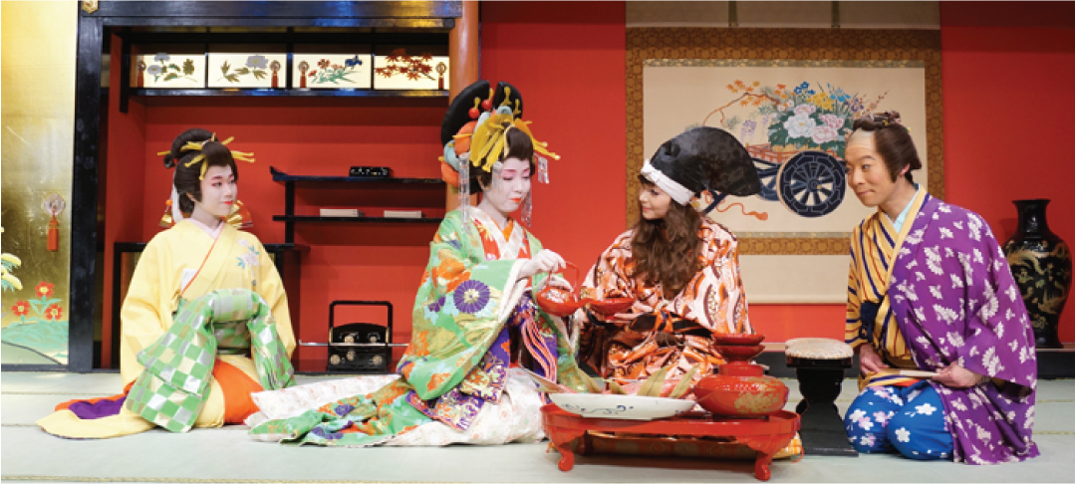
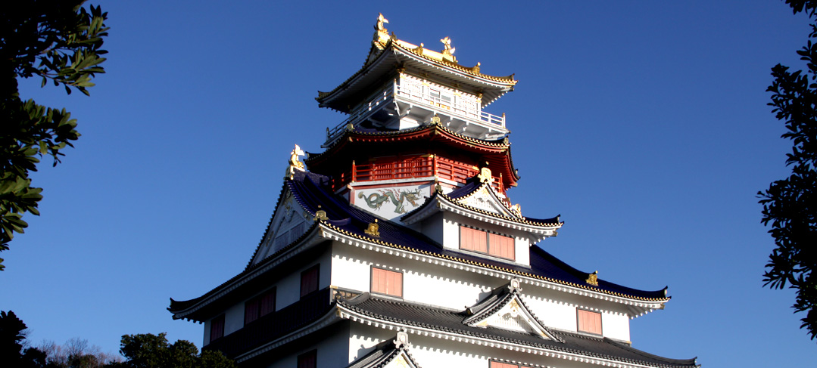
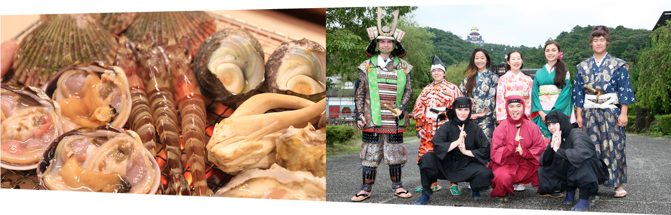

早餐：飯店豐盛早餐 | 午餐：日式風味套餐 | 晚餐：豬肉海鮮涮涮鍋+章魚燒DIY體驗
住宿：天滿橋GRAND飯店 或 NOVOTEL甲子園飯店 或 大阪千里阪急飯店或 阪急Expo Park飯店 或 大阪市區飯店 或同級

第五天 飯店→自由活動(可自行前往梅田商區、天滿橋商區)→大阪關西海上空港→台北
早餐後可自行前往梅田商區或天滿橋商區自由購物。
再搭乘專車前往大阪機場，結束此趟旅行，敬祝您旅途愉快，謝謝！
早餐：飯店豐盛早餐 | 午餐：方便逛街，敬請自理 | 晚餐：機上美食
住宿：溫暖的家
備註:
★1.此行程6人以上即可成行(含12歲以下小孩不佔床，不含INF)
若出發人數未滿16人台灣將不派領隊隨團(請記得跟客人簽個人定型化契約)，由當地派小型車司機(會說中文)兼陪同.在關西機場接機.
★2.每日車子使用時間不得超過12小時.
(第一天及最後一天為接送機,限機埸送至飯店).
★3.司機小費每人每天日幣1000円,5天共5000円請最後一天付給司機.
★4.12歲以下小孩不佔床-3000元. INF收 4000元 . 單人房加5000元.
★5.出發人數若滿16人以上台灣將派領隊隨團前往
★6.若出發人數6~9人要指定NO JOIN則每人需加團費台幣2000元
10~15人要指定NO JOIN則每人需加團費台幣1500元
16人以上要指定NO JOIN則每人需加團費台幣1000元

※如因航空公司航班調度，導致起飛或降落時間變動，則本公司保留更餐食之權利，敬請旅客見諒。
※如貴賓為單1人報名時，若經旅行社協助配對卻無法覓得合住的同性旅客時，則需另補單人房差額，差額視住宿飯店之不同由旅行社另行報價，敬請了解並見諒，謝謝!

